Szűcs Attila DJA75O

Adatbázisrendszerek I.

9. Gyak

1. Bővítse az Alkatresz táblát egy új ar mezővel.

ALTER TABLE alkatresz ADD (ar INT);

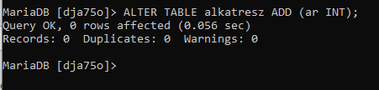

1. Mely gyártónak nincs terméke

SELECT `gyarto`.`nev`

FROM `gyarto`

LEFT JOIN `termek` ON `termek`.`gyarto` = `gyarto`.`adoszam`

WHERE termek.gyarto IS NULL;

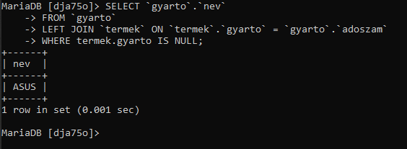

1. Növelje meg az X kódú alkatrészt tartalmazó termékek árát 10%-kal
2. Mely termékben áll rendelkezésre a legtöbb egység